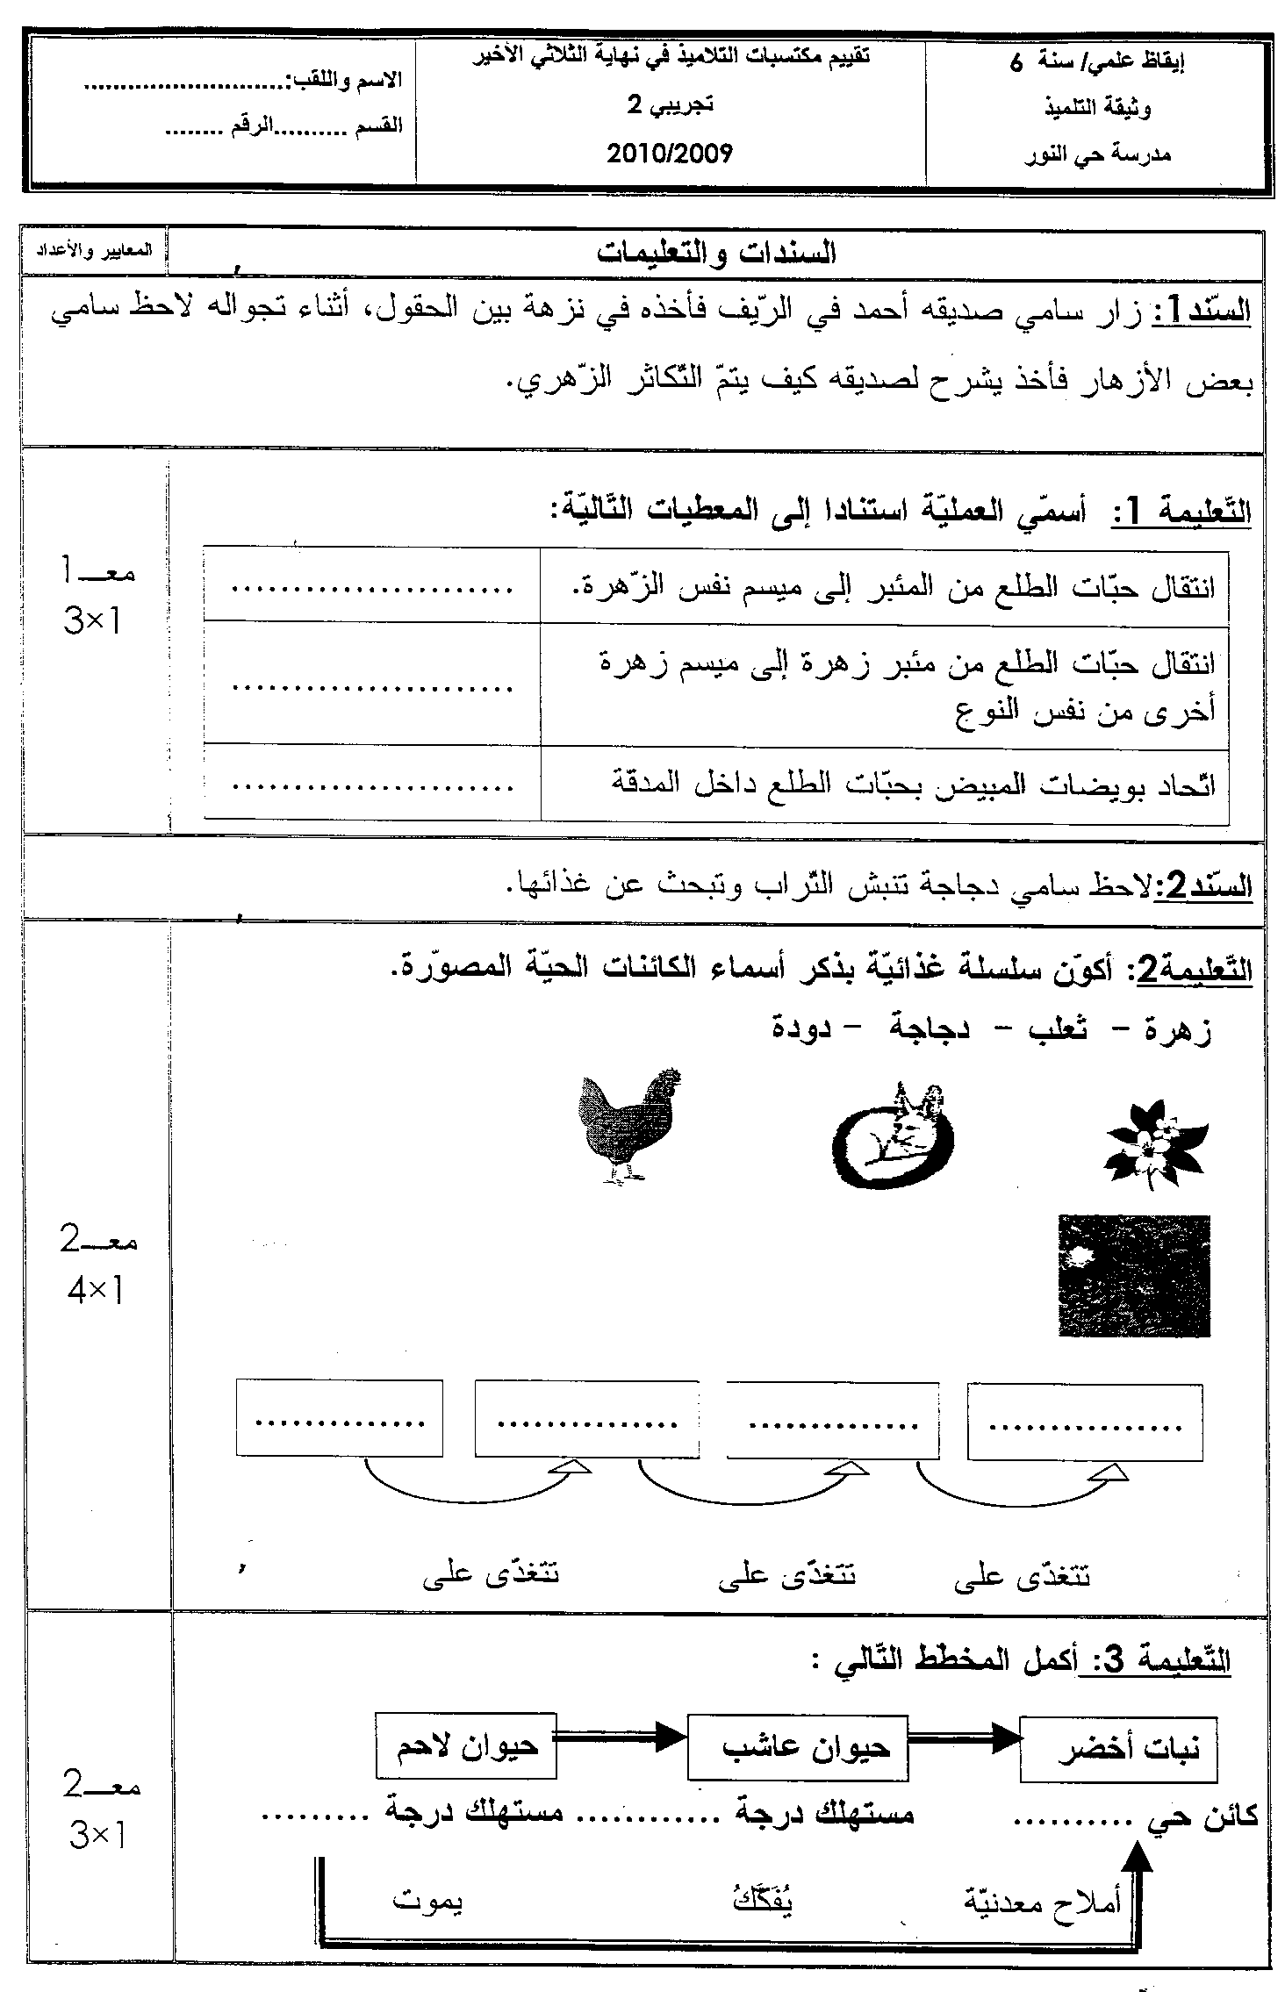
دائرة مطماطة تقييم مكتسبات المتعلمين الاسم و اللقب : ................................
مدرسة حي النور في الإيقاظ العلمي
امتحان تجريبي القسم : ............ الرقم : .......
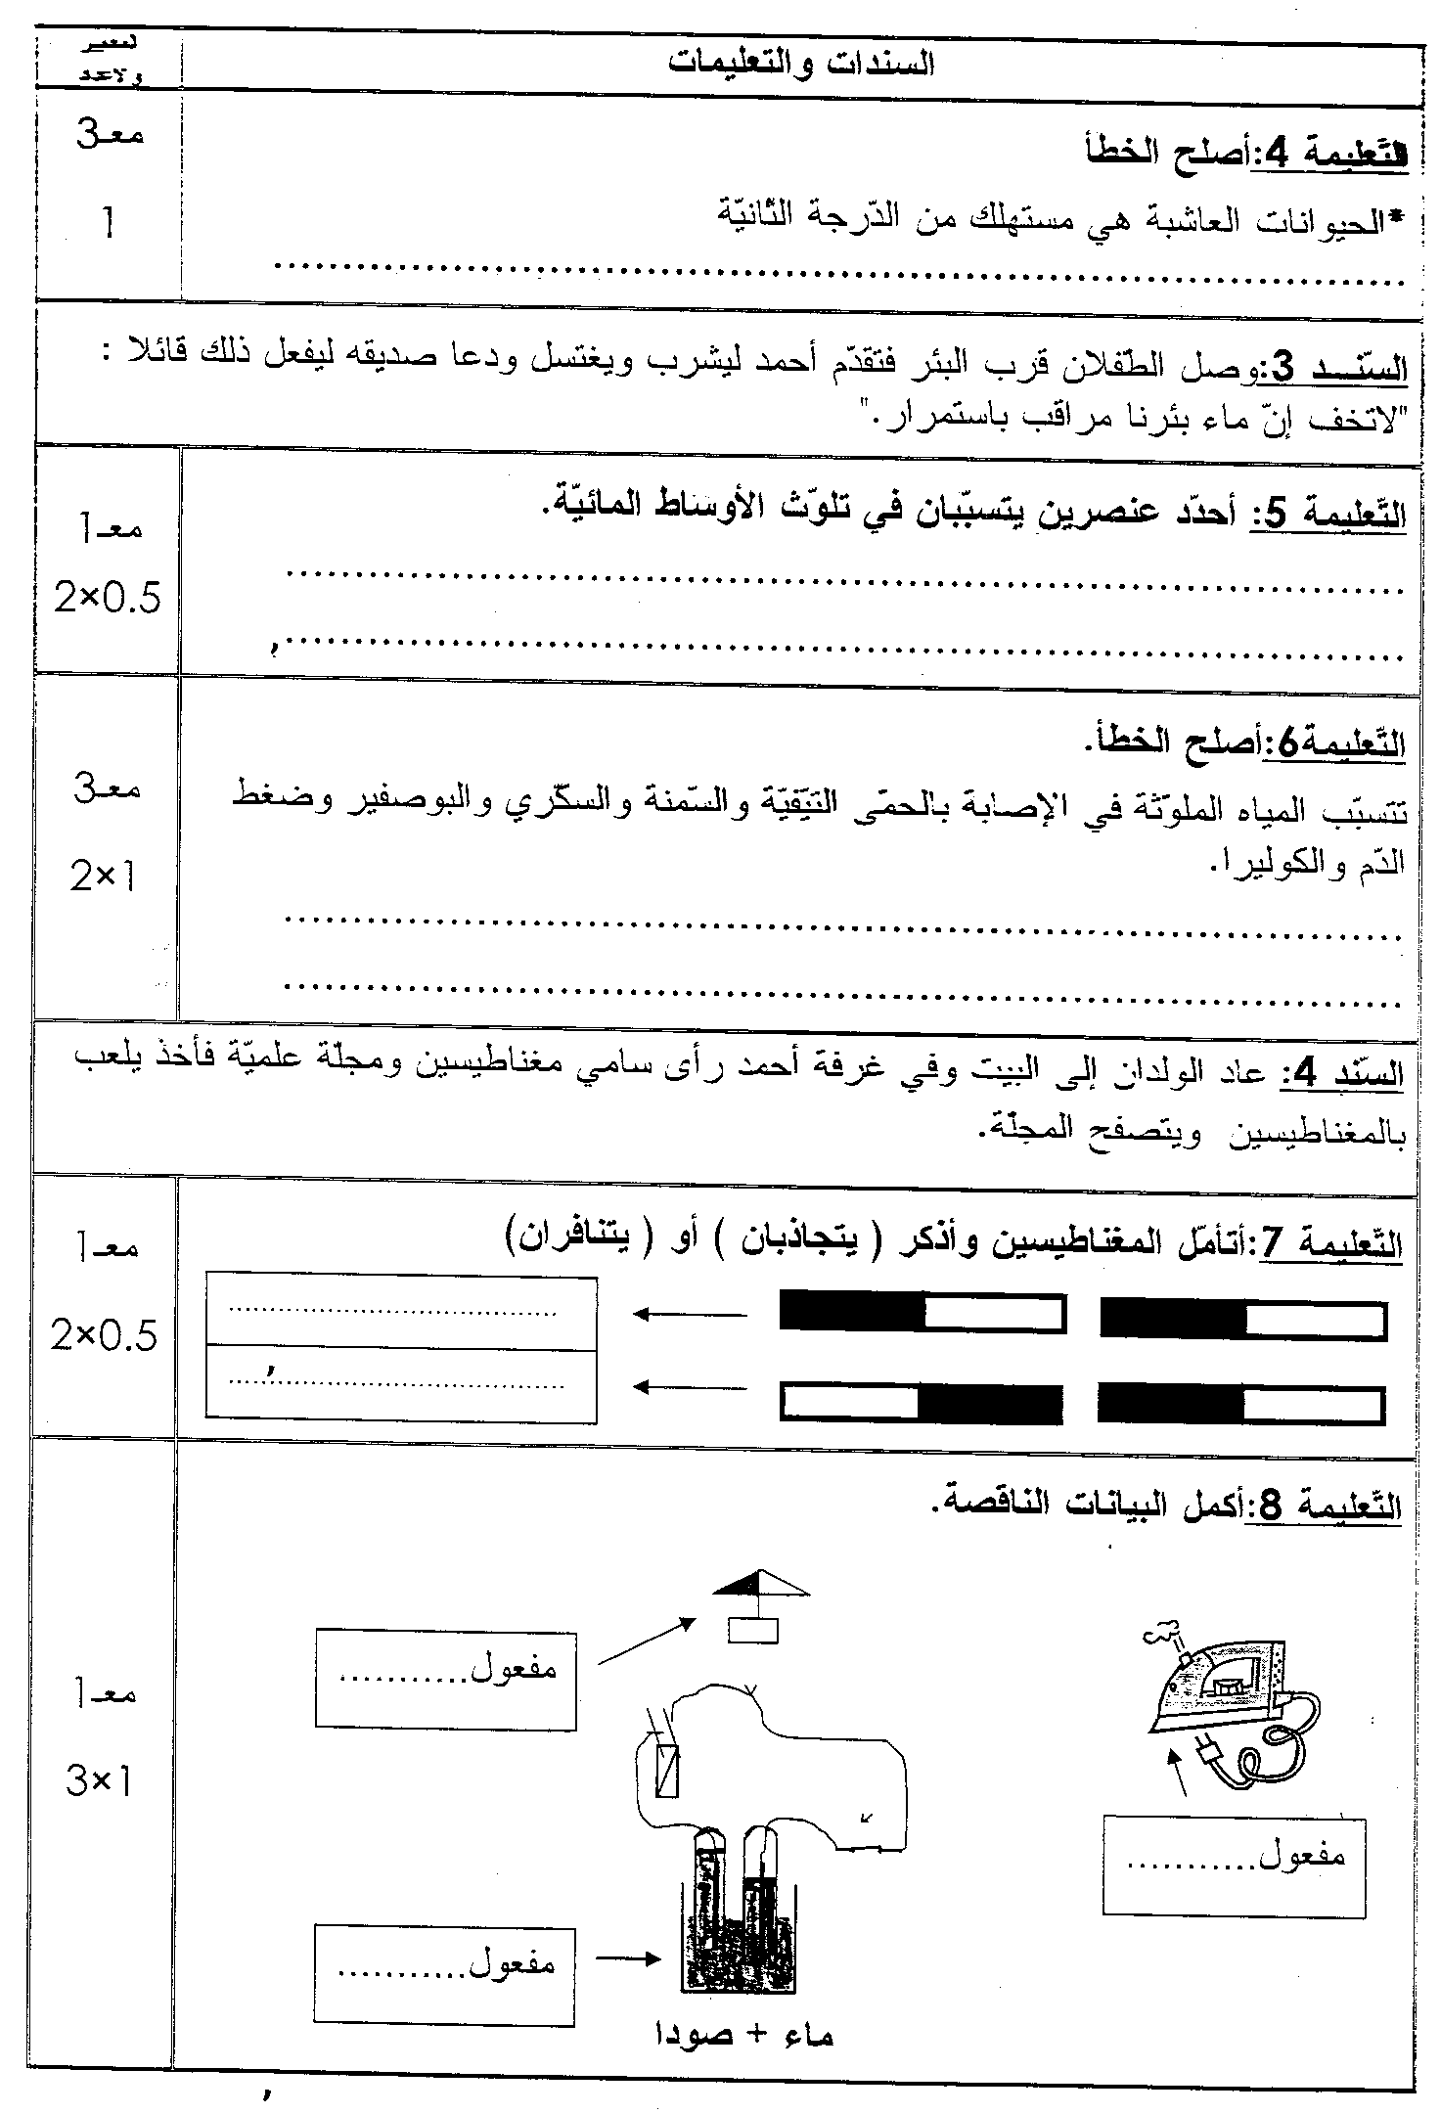

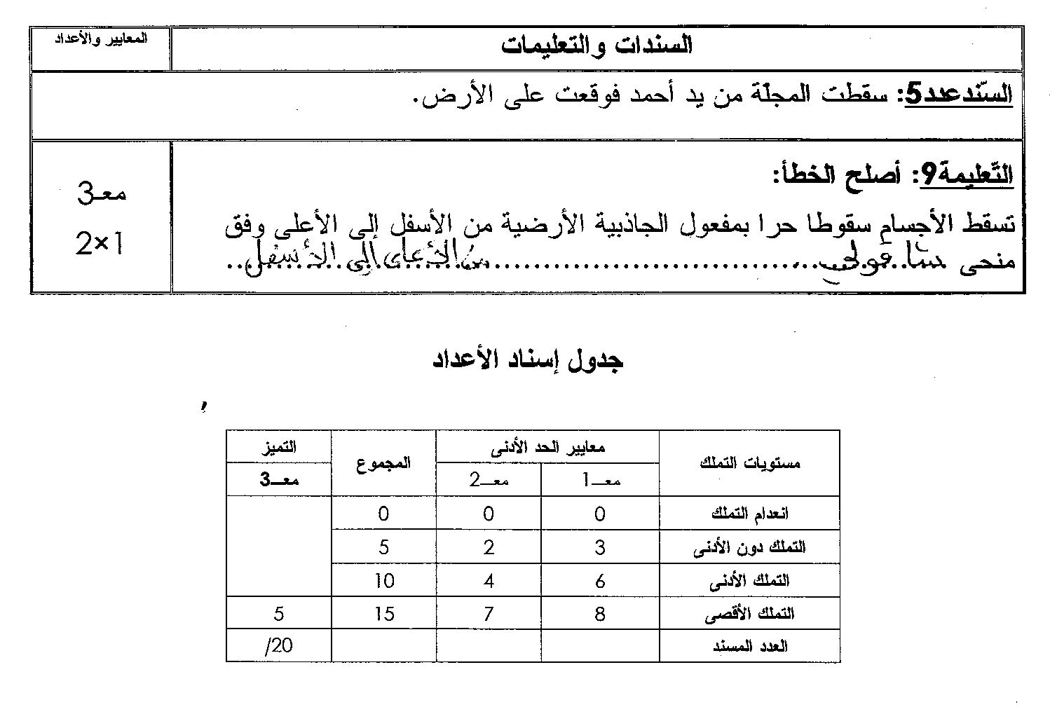
أيقظ سامي والده و أخبره أنه يعاني من أعراض مرض الكوليرا .........................................................................................................................
في الليل ، ارتفعت درجة حرارة جسم سامي و أحسّ بصداع في رأسه و آلام شديدة في أمعائه .

